

学生实验报告册

学年学期： | 2016 -2017 学年 □春□秋学期
课程名称： | 电子证据
学生学院： | 软件工程学院
专业班级： | 13901502
学生学号： | 2015214132
学生姓名： | 鲁辰羲
联系电话： | 18875143317

重庆邮电大学教务处印制

实验名称 | 数据恢复
指导教师 | 畅君元 | 考核成绩
课程名称 | 电子证据 | 课程编号 | A1075130
实验地点 | 数字图书馆T2312 | 完成日期 | 2016/9/15
学生姓名 | 鲁辰羲 | 学生学号 | 2015214132
学院专业 | 软件工程 | 所在班级 | 13901502
教师评语 | 教师签名：  年 月 日
一、实验目的
1、学习数据存储的原理以及空间分配的方法。
2、熟悉电子取证中恢复被删除数据的方法
3、了解删除数据的原理
4、培养电子取证的相关法律知识

二、实验内容
1、删除文件时计算机只是将文件名从表格中做记号，下次读取的时候就不会显示做了记号的文件名下的内容
2、如果误删文件，应立即恢复，此时的文件名还未被其他文件名覆盖，恢复的可能性很高。
3、能否完全恢复文件与时间长短无关
4、R-studio只做数据恢复，效果普遍比easy recovery好，但对于苹果产品，easy recovery效果更佳。

三、实验步骤
（一）运用easy recovery恢复删除的数据
1、创建文件
（1）在D盘创建文件夹，命名“鲁辰羲_2015214132”
（2）在文件夹中创建word文档（注：一定要有此步骤，不然文件夹中没有内容被删除后没法恢复）
2、删除文件夹并清空回收站
3、打开软件easy recovery进行相应选项
4、恢复文件后选择恢复到桌面，一定不能恢复到原位置，避免没有完全回复又将原文件覆盖了，导致永久无法恢复文件。
5、等待结果

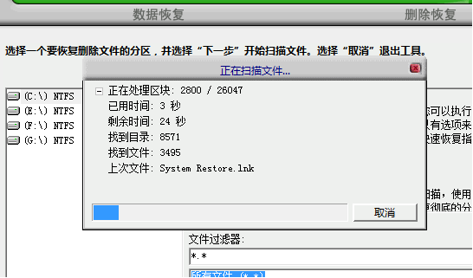
（二）运用R-studio恢复删除的数据
1、创建文件
（1）在G盘创建文件夹，命名“鲁辰羲_2015214132”
（2）在文件夹中创建word文档（注：一定要有此步骤，不然文件夹中没有内容被删除后没法恢复）
2、删除文件夹并清空回收站
3、打开软件easy recovery进行相应选项

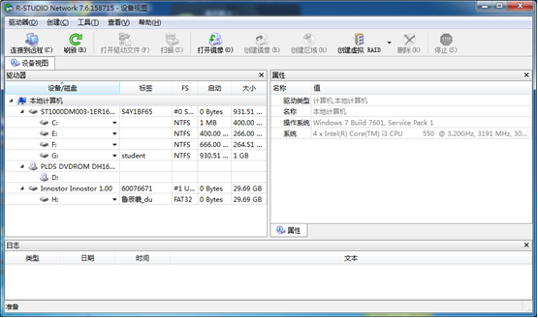

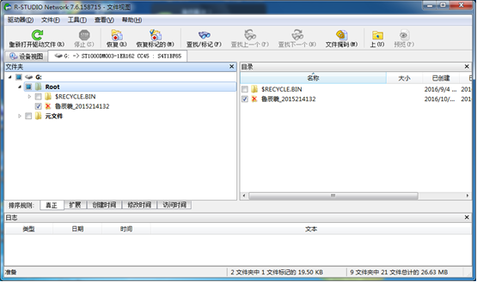
4、恢复文件后选择恢复到F盘，一定不能恢复到原位置，避免没有完全回复又将原文件覆盖了，导致永久无法恢复文件。

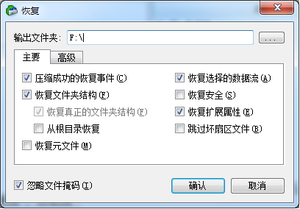
5、等待结果
四．实验结果
（一）easy recovery

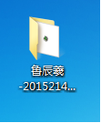
（二）R-studio

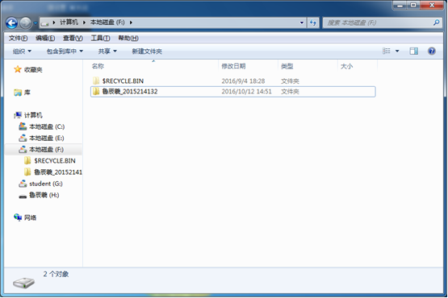
五、实验心得
1、上课时一定要认真听清每一个细节，事半功倍
2、养成良好的使用文件习惯，记得备份
3、不同文件根据不同需求放不同的磁盘查找的时候更加有序
4、对学习的课程应该主动学习，了解原理，深入研究。这样才能在发生问题的时候冷静面对

